Tilki Kitap Tanıtım Bülteni
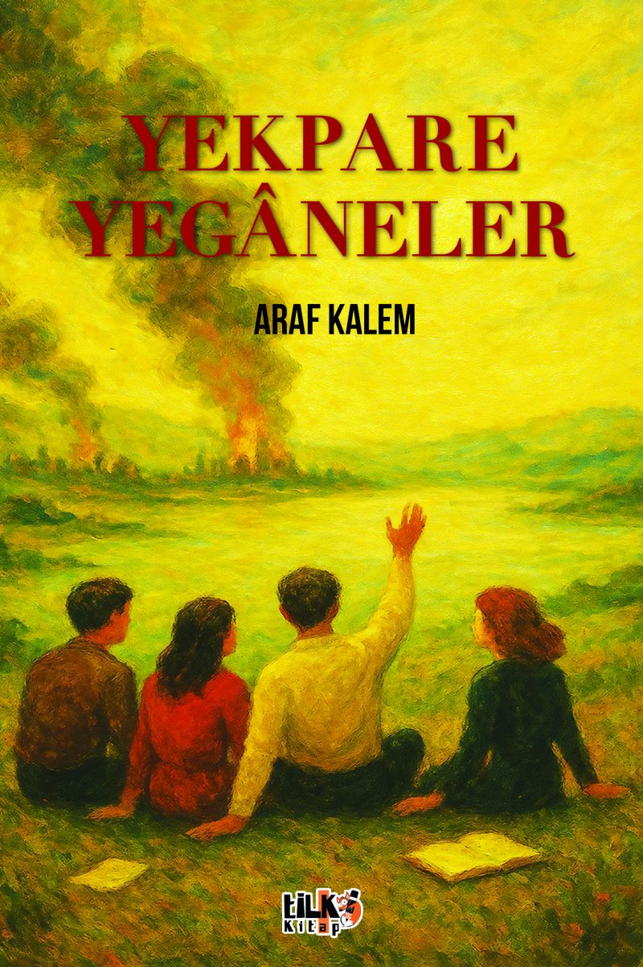 | Eser Adı: Yekpare Yeganeler  Yazar Adı: Araf Kalem  Tür Serisi: Şiir/Edebiyat  Cilt Bilgisi: AMERİKAN  Kitap Dili: Türkçe  Eser Tipi: Orjinal  İç Sayfa: 2. HAMUR SB 60  Kapak: BRISTOL AMERİKAN 230  Yan Kapak: YOK  Selefon Türü: MAT SELEFON  Basım Tarihi: 2025  Sayfa Sayısı: 189  Kitap Boyutları: 135 X 195 mm  ISBN No: 9786255896629  Etiket Fiyatı: 510,00 TL  Kurucu: Emrah Çelik  İşletme Müdürü: Muhammed Yurt  İşletme Koordinatörü: Fatih Can  Yayın Yönetmeni: Sinan Kocaman  Son Okumacı: Alev Sevgi  Editör Görevlisi: Tuğba Ünlüer  Mizanpajcı: Senem Yıldırım  Kapak Grafikeri: Senem Yıldırım
Kitap Tanıtım Yazısı : (Arka Kapak)

“Şiir, sözcüklerle güzel biçimler kurmak sanatıdır… Hangi sözcük, hangi sözcükle yan yana geldiğinde nasıl bir ışık ortaya çıkar? Bunu bilmek gerek.”Cahit Sıtkı Tarancı

“Şiir, matematik gibi kolaydan başlanılıp öğrenilmez. Kolaylık, bir beğeni olarak yerleşiverir insanın kişiliğine, sonra da kolay kolay değiştirilemez.”Turgut Uyar

“Güzel sanatların en üstünü ve en zor olanı şiir sanatıdır.”Friedrich Hegel

***

Genç şairler; Aşkın Efe Aydın, Yasemin Saka, Zeynep Eylül Totuş, Tuğba Özyurt, Ebrar Keklik, Mehmet Can Kuru, Sahra Alagöz, Tubanur Sancaktar, Zümrüd Musayeva, Muhammet Yusuf Özbay, Ecrin Şenver, Burak Utku Toraman, Fatma Nur Göktaş, Beray Nisa Akgül, İlayda Gül Arıcı, Azra Serbest, Gökşin Güneş, Kerem Bektaşoğlu, Damla Yılmaz, Nisanur Kaleli, Berat Eren Sönmez, Zeynep Yeşilyurt, Melisa Kaya, Azra Beren Gelir, Delila Özay, Erva Nas Gök, Ömer Yusuf Yeşilyurt, İbrahim Enes Kadıoğlu, Sudenaz Karakulak, Yiğit Gündoğdu, Danial Poorghaz ve genç çizerler; Bensu Besimoğlu, Dilara Salpat...
Genç sanatçıların eserlerinden oluşan bu kitabı keyifle okuyacaksınız.

Kitabın detay sayfasına buradan ulaşabilirsiniz :
https://vernokitap.com/kitaplar/askin-efe-aydin-yekpare-yeganeler-4645.html
Tilki Kitap



